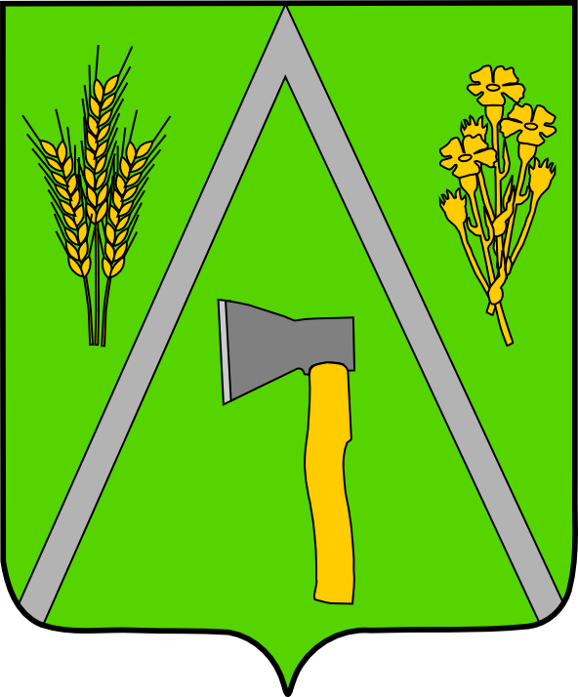

АДМИНИСТРАЦИЯ БАЛТИНСКОГО СЕЛЬСОВЕТА
МОШКОВСКОГО РАЙОНА НОВОСИБИРСКОЙ ОБЛАСТИ

ПОСТАНОВЛЕНИЕ

от 05.06.2013 № 78

Об организации обеспечения населения Балтинского сельсовета Мошковского района Новосибирской области средствами индивидуальной защиты

Руководствуясь Федеральным законом от 06.10.2003 № 131-ФЗ «Об общих принципах организации местного самоуправления в Российской Федерации», и в соответствии с приказом МЧС России от 21.12.2005 № 993 «Об утверждении положения об организации обеспечения населения средствами индивидуальной защиты», и с целью создания запасов средств индивидуальной защиты (СИЗ), организации выдачи их в военное время и при угрозе или возникновении чрезвычайной ситуации,
ПОСТАНОВЛЯЮ:
1. Для выдачи СИЗ неработающему населению Балтинского сельсовета Мошковского района Новосибирской области, создать пункт выдачи СИЗ на базе МКОУ Балтинской СОШ.
2. Развертывание пункта выдачи СИЗ, осуществлять руководителю объекта.
3. Контроль за исполнением настоящего постановления оставляю за собой.

Глава Балтинского сельсовета В.И. Шинделов

